CENTRAL – Companhia Estadual de Engenharia de Transportes e Logística
Organograma, competências, unidades vinculadas, fundos, dirigentes e pontos focais
Resposta ao Ofício nº 02/2026 da Equipe de Transição (item 1) · Of. SETRAM/GABSEC nº 838/2026 · Prazo informado: 28/10/2026
STATUS: RASCUNHO. Elaborado a partir do Regimento Interno, do Estatuto Social e dos ofícios. Os campos em amarelo dependem de informação a ser fornecida pela CENTRAL (nomes, pontos focais, fundos). Conferir a estrutura com a versão vigente antes do envio.

1. Identificação
- Natureza: empresa pública de capital fechado, integrante da Administração Indireta do Estado do Rio de Janeiro, vinculada à Secretaria de Estado de Transportes (Estatuto, art. 1º).
- Regime: Lei nº 13.303/2016, Lei nº 6.404/1976, Decreto Estadual nº 46.188/2017 e legislação aplicável.
- Objeto: planejar, projetar e fiscalizar a construção e a implantação do sistema de transporte sobre trilhos ou guiados no Estado, e executar atividades conexas: estudos, conservação e reparação de equipamentos essenciais, implantação de sistemas de transportes e terminais de passageiros (Estatuto, art. 3º).
- Sede e foro: cidade do Rio de Janeiro (Estatuto, art. 2º).
- Documentos de referência: Estatuto Social (POL-CENTRAL-001, aprovado pelo CONADM em 11/11/2024) e Regimento Interno (SEI nº 77097301).

2. Organograma

2.1 Visão geral
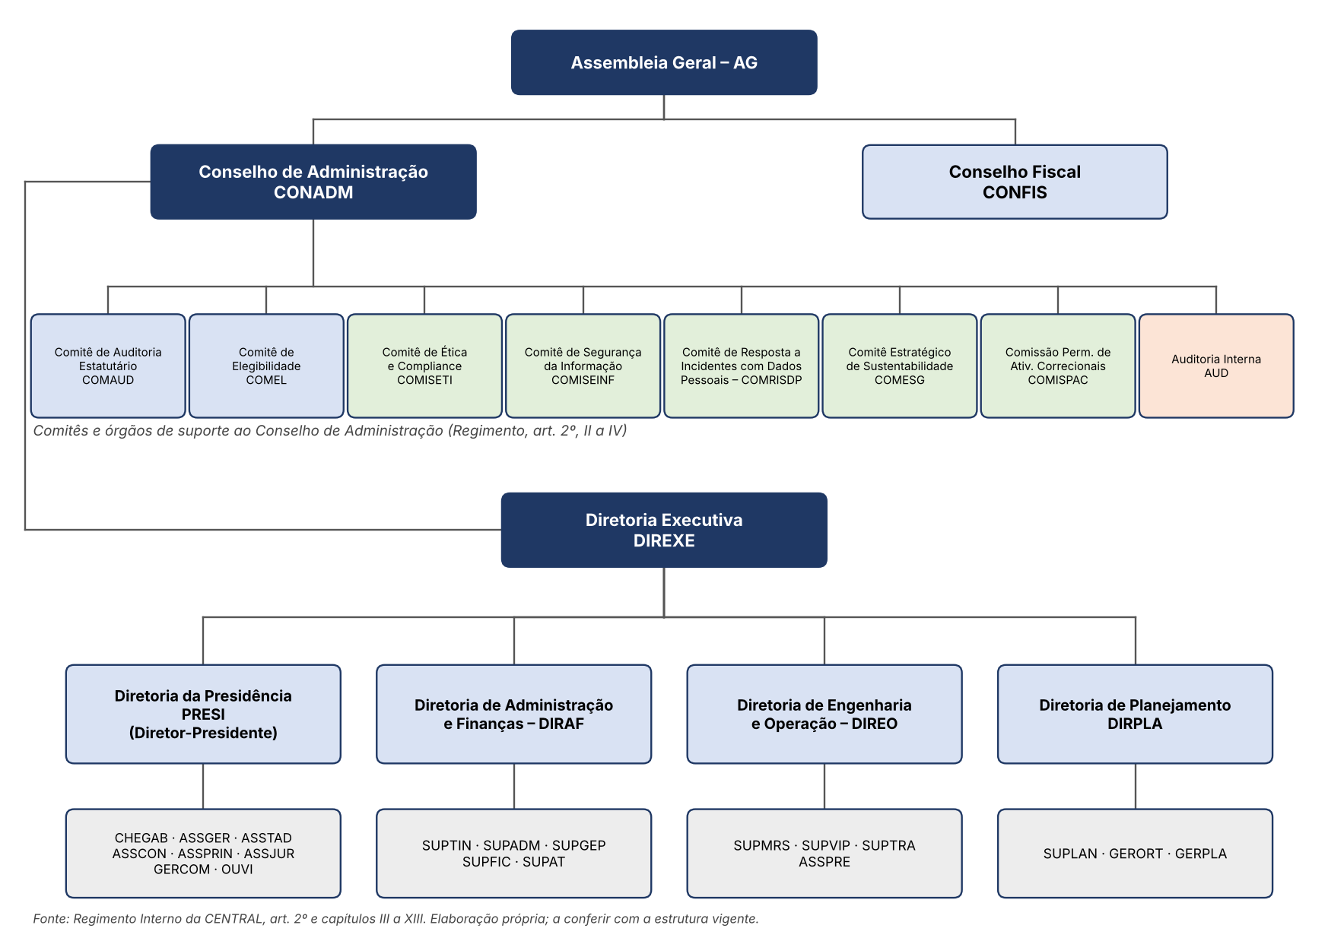

2.2 Diretoria da Presidência (PRESI)
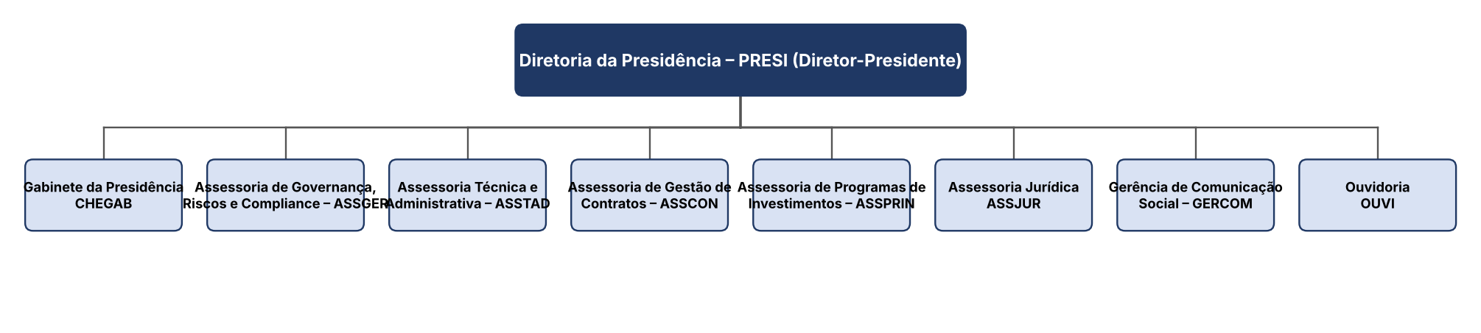

2.3 Diretoria de Administração e Finanças (DIRAF)
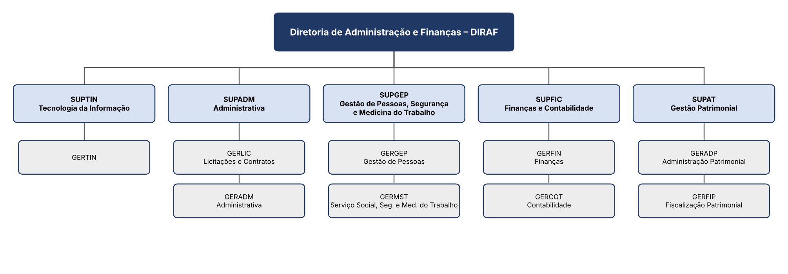

2.4 Diretoria de Engenharia e Operação (DIREO)
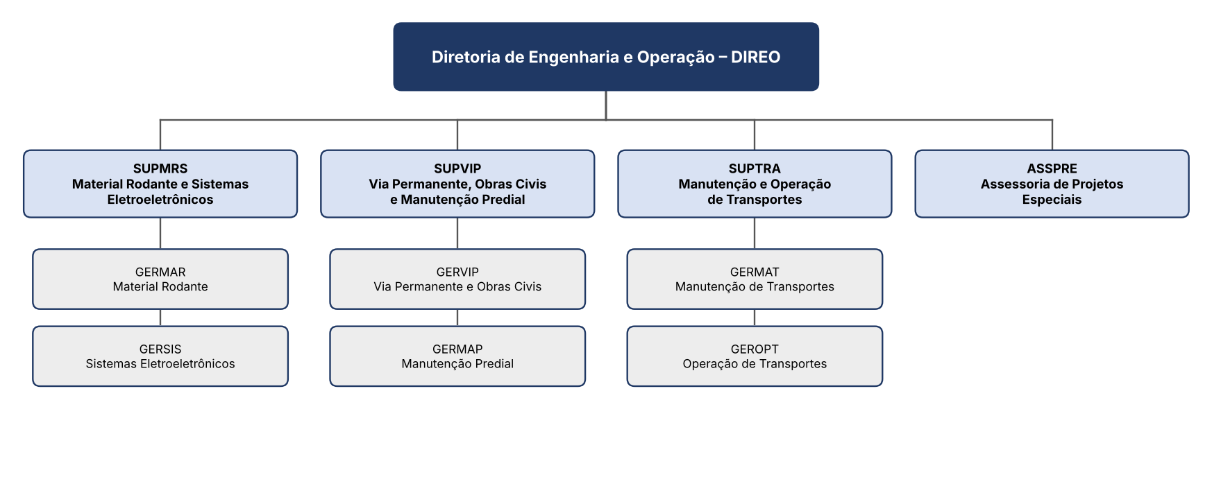

2.5 Diretoria de Planejamento (DIRPLA)
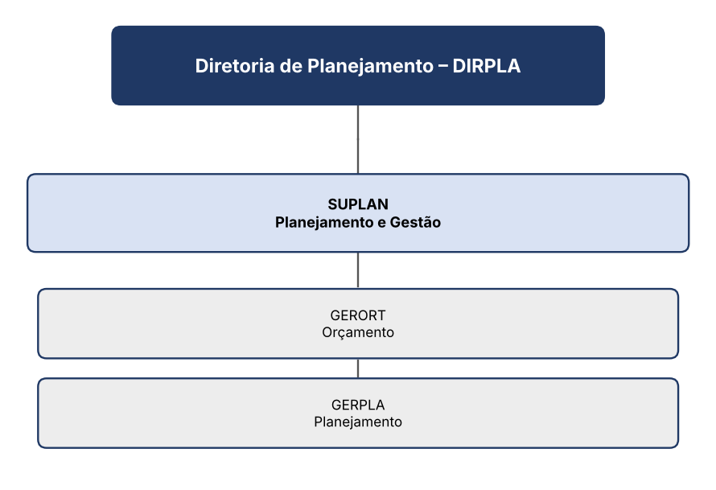

3. Unidades, competências, dirigentes e pontos focais
Competências resumidas do Regimento Interno; o texto integral está no artigo indicado na coluna Base.
Sigla | Unidade | Subordinação | Competências principais (resumo do Regimento) | Base | Dirigente (nome / cargo) | Ponto focal
1. Órgãos superiores de deliberação colegiada
AG | Assembleia Geral | — | Delibera sobre transformação, fusão, cisão e dissolução; reforma do estatuto; eleição e destituição de conselheiros e membros do Comitê de Auditoria; remuneração dos administradores; contas e demonstrações financeiras do exercício; alienação de imóveis vinculados ao serviço. | Reg. art. 3º | A preencher | A preencher
CONADM | Conselho de Administração | Assembleia Geral | Fixa a orientação geral dos negócios; elege e destitui a Diretoria Executiva; fiscaliza a gestão; aprova plano de negócios e estratégico, políticas (inclusive de riscos e conformidade), Regimento Interno e Regulamento de Licitações; nomeia o titular da Auditoria Interna; cria e elege os comitês de suporte. | Reg. art. 4º | A preencher | A preencher
CONFIS | Conselho Fiscal | Assembleia Geral | Fiscaliza os atos dos administradores; opina sobre o relatório anual e as demonstrações financeiras; analisa balancetes trimestrais; examina o plano e o relatório de auditoria interna; acompanha a execução patrimonial, financeira e orçamentária. | Reg. art. 5º | A preencher | A preencher
DIREXE | Diretoria Executiva | Conselho de Administração | Gere as atividades da Companhia e avalia resultados; monitora riscos estratégicos e sustentabilidade; prepara os assuntos para o Conselho; apresenta o plano de negócios e a estratégia de longo prazo; submete a estrutura organizacional ao Conselho; elabora o relatório da administração e as demonstrações financeiras. | Reg. art. 14 | A preencher | A preencher
2. Comitês estatutários, órgãos de suporte ao Conselho e Auditoria Interna
COMAUD | Comitê de Auditoria Estatutário | Conselho de Administração | Opina sobre contratação e destituição do auditor independente; supervisiona controle interno, auditoria interna e demonstrações financeiras; monitora exposições de risco e transações com partes relacionadas; recebe denúncias (inclusive sigilosas). | Reg. art. 6º | A preencher | A preencher
COMEL | Comitê de Elegibilidade | Conselho de Administração | Opina sobre requisitos e vedações para eleição de administradores e conselheiros fiscais; verifica a conformidade do processo de avaliação (prazo de 8 dias úteis). | Reg. art. 7º | A preencher | A preencher
COMISETI | Comitê de Ética e Compliance | Conselho de Administração | Divulga e supervisiona o Código de Conduta Ética e Integridade; instância consultiva em ética pública; recebe e apura denúncias de desvio de conduta; propõe ações de educação em compliance. | Reg. art. 8º | A preencher | A preencher
COMISEINF | Comitê de Segurança da Informação | Conselho de Administração | Promove a cultura de segurança da informação; propõe normas, procedimentos e recursos; acompanha investigações de quebras de segurança. | Reg. art. 9º | A preencher | A preencher
COMRISDP | Comitê de Resposta a Incidentes de Segurança com Dados Pessoais | Conselho de Administração | Conduz os procedimentos em caso de suspeita ou confirmação de incidente com dados pessoais. Composto pelo Diretor-Presidente, DIRAF, DPO, presidente do COMISEINF, Superintendente de TI, chefe da ASSJUR e gerente da GERCOM. | Reg. art. 10 | A preencher | A preencher
COMESG | Comitê Estratégico de Sustentabilidade | Conselho de Administração | Zela pela incorporação das dimensões social, ambiental, climática e de governança na estratégia e nos processos; recomenda objetivos de sustentabilidade e acompanha as ações. | Reg. art. 11 | A preencher | A preencher
COMISPAC | Comissão Permanente de Atividades Correcionais | Conselho de Administração (reporta ao Diretor-Presidente) | Dá celeridade aos trabalhos de sindicância punitiva, processo administrativo sancionador e disciplinar, tomada de contas e demais processos de responsabilização. Até 12 membros e um presidente. | Reg. art. 12 | A preencher | A preencher
AUD | Auditoria Interna | Conselho de Administração | Atividade autônoma e de consultoria à alta administração; examina prestações e tomadas de contas; encaminha ao órgão central de auditoria a programação anual e os relatórios; apoia o Sistema de Controle Interno estadual. | Reg. art. 13 | A preencher | A preencher
3. Diretoria da Presidência (PRESI) e órgãos de assessoramento
PRESI | Diretoria da Presidência | Diretoria Executiva | Convoca e preside a Diretoria Executiva; representa a Companhia em juízo e fora dele; nomeia e dispensa ocupantes de cargos de confiança; autoriza ações judiciais, admissões e demissões; firma convênios e contratos; constitui comissões. | Reg. art. 16 | Luiz Claudio Fernandes Lourenço Gomes – Diretor-Presidente (nome conforme o destinatário do Of. SETRAM/GABSEC nº 838/2026; confirmar) | A preencher
CHEGAB | Gabinete da Presidência | PRESI | Assessora o Presidente; coordena o apoio técnico e administrativo, a documentação e o expediente; coordena a emissão de resoluções, portarias e atos para assinatura do Diretor-Presidente. | Reg. art. 17 | A preencher | A preencher
ASSGER | Assessoria de Governança, Riscos e Compliance | PRESI (liderada pelo Diretor-Presidente) | Governança corporativa e Lei das Estatais; Relatório Anual de Governança; integridade e compliance; políticas de conformidade, controle interno e gerenciamento de riscos; coordena identificação, avaliação e planos de ação de riscos; planos de contingência; relatórios trimestrais. | Reg. art. 18 | A preencher | A preencher
ASSTAD | Assessoria Técnica e Administrativa | PRESI | Assessora o Diretor-Presidente na gestão das unidades e em questões estratégicas; elabora e monitora planos de ação; monitora as demandas dos órgãos de controle e de outros órgãos externos. | Reg. art. 19 | A preencher | A preencher
ASSCON | Assessoria de Gestão de Contratos | PRESI | Órgão central de gestão e coordenação de contratos, convênios e congêneres; apoia gestores e fiscais; coordena a prestação de contas dos contratos perante os órgãos de controle. | Reg. art. 20 | A preencher | A preencher
ASSPRIN | Assessoria de Programas de Investimentos | PRESI | Busca e mobilização de recursos junto a órgãos de fomento e agentes financeiros; elabora propostas e cartas-consulta de financiamento; acompanha as negociações. | Reg. art. 21 | A preencher | A preencher
ASSJUR | Assessoria Jurídica | PRESI | Manifesta-se sobre a legalidade dos atos da Companhia; assessora na interpretação de normas, contratos e instrumentos; uniformiza entendimentos da PGE; acompanha os aspectos jurídicos do atendimento aos órgãos de controle. | Reg. art. 22 | A preencher | A preencher
GERCOM | Gerência de Comunicação Social | PRESI | Assessora a gestão em comunicação social; divulga atos, ações e eventos; produz material gráfico, audiovisual e digital; relacionamento com a imprensa e os públicos da instituição. | Reg. art. 23 | A preencher | A preencher
OUVI | Ouvidoria | PRESI | Recebe e trata manifestações, representações, denúncias e pedidos de acesso à informação; intermedeia com os setores internos; elabora relatórios periódicos da ouvidoria. | Reg. art. 24 | A preencher | A preencher
4. Diretoria de Administração e Finanças (DIRAF)
DIRAF | Diretoria de Administração e Finanças | Diretoria Executiva | Dirige as políticas de materiais, licitações, patrimônio, apoio geral, tecnologia da informação, segurança da informação, finanças, contabilidade, seguros, arrecadação, gestão documental e gestão de pessoas. | Reg. art. 26 | A preencher | A preencher
SUPTIN | Superintendência de Tecnologia da Informação | DIRAF | Cumpre as diretrizes técnicas do PRODERJ; encaminha o planejamento anual de TIC e o PDTIC; responde pela política de TIC da Companhia. | Reg. art. 27 | A preencher | A preencher
GERTIN | Gerência de Tecnologia da Informação | SUPTIN | Avalia necessidades de software, hardware e dados; mantém aplicações e sistemas; gerencia as redes; fiscaliza fornecimentos e serviços de TI. | Reg. art. 28 | A preencher | A preencher
SUPADM | Superintendência Administrativa | DIRAF | Supervisiona compras, materiais, protocolo, expediente, manutenção predial e racionalização de rotinas; supervisiona as licitações de projetos, obras, materiais e serviços. | Reg. art. 29 | A preencher | A preencher
GERLIC | Gerência de Licitações e Contratos | SUPADM | Gerencia os procedimentos de licitação; mantém atualizados os dados das contratações no SIAFE-RIO; encaminha os atos de contratação ao TCE-RJ; acompanha pregão e comissões especiais. | Reg. art. 30 | A preencher | A preencher
GERADM | Gerência Administrativa | SUPADM | Controla almoxarifado e estoque; pesquisa de preços para compras e serviços; assessora no monitoramento das compras estratégicas; gerencia protocolo e os sistemas SIGA-RJ e SEI-RJ. | Reg. art. 31 | A preencher | A preencher
SUPGEP | Superintendência de Gestão de Pessoas, Segurança e Medicina do Trabalho | DIRAF | Planeja a política de gestão de pessoas, os gastos de pessoal e a folha de pagamento; planeja a política de engenharia de segurança e medicina do trabalho. | Reg. art. 32 | A preencher | A preencher
GERGEP | Gerência de Gestão de Pessoas | SUPGEP | Operacionaliza a folha, os direitos e deveres dos empregados ativos e inativos e o controle funcional; controla a programação de gastos de pessoal. | Reg. art. 33 | A preencher | A preencher
GERMST | Gerência de Serviço Social, Segurança e Medicina do Trabalho | SUPGEP | Processos pedagógicos, psicológicos, assistenciais e sociais; treinamento, recrutamento e seleção; SESMT e engenharia de segurança e medicina do trabalho. | Reg. art. 34 | A preencher | A preencher
SUPFIC | Superintendência de Finanças e Contabilidade | DIRAF | Planeja a administração financeira, a contabilidade e o controle; planeja a gestão de recursos próprios e provenientes do Tesouro do Estado e do Banco Mundial. | Reg. art. 35 | A preencher | A preencher
GERFIN | Gerência de Finanças | SUPFIC | Gerencia a administração financeira; gere recursos próprios e de outras fontes (Tesouro Estadual, terceiros, convênios e empréstimos); relatório de movimentação financeira do exercício. | Reg. art. 36 | A preencher | A preencher
GERCOT | Gerência de Contabilidade | SUPFIC | Gerencia a contabilidade; firma atos de responsabilidade contábil; escrituração das operações no SIAFE-RIO. | Reg. art. 37 | A preencher | A preencher
SUPAT | Superintendência de Gestão Patrimonial | DIRAF | Planeja a administração e fiscalização dos bens patrimoniais, inclusive os do Contrato de Concessão; captação de receitas; convênios, cessões de uso, comodatos, alienação e regularização de imóveis. | Reg. art. 38 | A preencher | A preencher
GERADP | Gerência de Administração Patrimonial | SUPAT | Controla o pagamento dos ocupantes de imóveis; administra os instrumentos de direito público e privado sobre imóveis ocupados por empregados e terceiros; revisão e renegociação de contratos. | Reg. art. 39 | A preencher | A preencher
GERFIP | Gerência de Fiscalização Patrimonial | SUPAT | Vistoria, controle e avaliação de bens patrimoniais; fiscaliza propaganda clandestina e o cumprimento das cláusulas dos instrumentos de ocupação. | Reg. art. 40 | A preencher | A preencher
5. Diretoria de Engenharia e Operação (DIREO)
DIREO | Diretoria de Engenharia e Operação | Diretoria Executiva | Dirige as políticas de planejamento de transportes, projetos e obras de recuperação e ampliação do patrimônio, operação e manutenção do sistema ferroviário; acompanha e fiscaliza contratos e convênios da diretoria. | Reg. art. 42 | A preencher | A preencher
SUPMRS | Superintendência de Material Rodante e Sistemas Eletroeletrônicos | DIREO | Executa as políticas do sistema ferroviário quanto a material rodante e sistemas eletroeletrônicos, com foco em segurança operacional; supervisiona e fiscaliza as aquisições. | Reg. art. 43 | A preencher | A preencher
GERMAR | Gerência de Material Rodante | SUPMRS | Controla os processos do material rodante; instrui os planos de manutenção; métodos para melhorar o desempenho do material rodante. | Reg. art. 44 | A preencher | A preencher
GERSIS | Gerência de Sistemas Eletroeletrônicos | SUPMRS | Controla os processos dos sistemas eletroeletrônicos; instrui os planos de manutenção; métodos para melhorar seu desempenho. | Reg. art. 45 | A preencher | A preencher
SUPVIP | Superintendência de Via Permanente, Obras Civis e Manutenção Predial | DIREO | Executa as políticas do sistema ferroviário quanto a via permanente, obras civis e manutenção predial; supervisiona e fiscaliza aquisições e processos em andamento. | Reg. art. 46 | A preencher | A preencher
GERVIP | Gerência de Via Permanente e Obras Civis | SUPVIP | Controla os processos de via permanente e obras civis; instrui os planos de manutenção; métodos para melhorar o desempenho. | Reg. art. 47 | A preencher | A preencher
GERMAP | Gerência de Manutenção Predial | SUPVIP | Controla a manutenção predial; elabora os planos de manutenção; apura e otimiza custos; projetos de engenharia e construção das instalações prediais. | Reg. art. 48 | A preencher | A preencher
SUPTRA | Superintendência de Manutenção e Operação de Transportes | DIREO | Executa as políticas do sistema ferroviário quanto à manutenção e operação dos sistemas operados pela empresa, com foco em segurança operacional. | Reg. art. 49 | A preencher | A preencher
GEROPT | Gerência de Operação de Transportes | SUPTRA | Controla a operação dos sistemas operados pela empresa; planeja e controla a circulação dos bondes e outros veículos; procedimentos de segurança. | Reg. art. 50 | A preencher | A preencher
GERMAT | Gerência de Manutenção de Transportes | SUPTRA | Planejamento e controle da manutenção preventiva do material rodante, equipamentos e sistemas; desempenho da manutenção do Sistema de Bondes de Santa Teresa e de outros sistemas. | Reg. art. 51 | A preencher | A preencher
ASSPRE | Assessoria de Projetos Especiais | DIREO | Planeja e coordena projetos que integram vários órgãos; projetos de valorização de áreas; estudos de modernização e ampliação do transporte sobre trilhos; projetos de convênios com prefeituras. | Reg. art. 52 | A preencher | A preencher
6. Diretoria de Planejamento (DIRPLA)
DIRPLA | Diretoria de Planejamento | Diretoria Executiva | Dirige as políticas de planejamento e orçamento; avalia a execução dos planos, programas e projetos; coordena o planejamento estratégico e o Plano de Investimentos do Poder Executivo (PIERJ). | Reg. art. 54 | A preencher | A preencher
SUPLAN | Superintendência de Planejamento e Gestão | DIRPLA | Coordena os orçamentos anuais, a LDO e o PPA; coordena a gestão e a programação de investimentos; articula-se com os órgãos estaduais de planejamento e orçamento; atos de gestão orçamentária. | Reg. art. 55 | A preencher | A preencher
GERORT | Gerência de Orçamento | SUPLAN | Monitora o cumprimento do orçamento anual; propostas orçamentárias, reprogramações e suplementações; programação e execução orçamentária; compatibilização com o PPA. | Reg. art. 56 | A preencher | A preencher
GERPLA | Gerência de Planejamento | SUPLAN | Auxilia a gestão e a programação de investimentos; apoia a elaboração do PPA, da LDO e da PLOA; acompanha o desempenho do PPA. | Reg. art. 57 | A preencher | A preencher

4. Unidades vinculadas e fundos
- Vinculação: a CENTRAL é vinculada à Secretaria de Estado de Transportes (Estatuto, art. 1º). Para efeito do ofício, a autoridade superior é a SETRAM.
- Unidades vinculadas ao Conselho de Administração: COMAUD, COMEL, COMISETI, COMISEINF, COMRISDP, COMESG, COMISPAC e Auditoria Interna (Regimento, art. 2º, II a IV).
- Subsidiárias ou participações societárias: nenhuma identificada nos documentos consultados.
- Fundos: nenhum fundo próprio identificado. Ver o item 5.

5. Informações pendentes e pontos a confirmar
Item | O que falta / a confirmar
Dirigentes | Nome, cargo e data de posse de cada diretor, superintendente, gerente e assessor-chefe. O Regimento traz só os cargos. Único nome identificado: o do Diretor-Presidente, constante do destinatário do ofício.
Pontos focais | Indicar, por atividade, o contato responsável para a Equipe de Transição (nome, e-mail e telefone).
Fundos | O Regimento e o Estatuto não identificam fundos próprios da CENTRAL. Aparecem apenas o fundo de pensão (previdência complementar) dos empregados e o Fundo de Indenização dos administradores (Estatuto, art. 43). Confirmar com ASSJUR e SUPFIC se há fundo vinculado.
Unidades vinculadas / subsidiárias | Não há subsidiárias previstas nos documentos (o Conselho pode autorizar a constituição de subsidiárias, art. 4º, XXXIX). Confirmar.
Estrutura vigente | O Regimento consultado é a versão impressa em 25/06/2024 (SEI nº 77097301). Confirmar se houve alteração de estrutura, nomeações ou novos cargos depois dessa data.
Anexos do Regimento | Os Anexos I a V (estrutura organizacional gráfica) não foram usados. Os desenhos deste documento foram feitos a partir do texto dos artigos e devem ser comparados com os anexos oficiais.

